
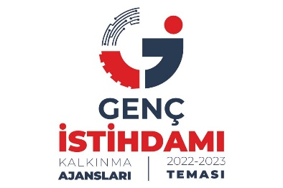
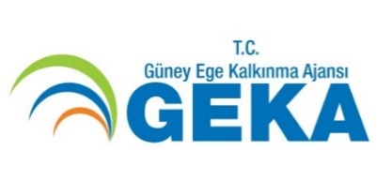

2022 Yılı Yenilikçi Genç Girişimcilik Destek Programı
T.C Sanayi ve Teknoloji Bakanlığı koordinasyonunda faaliyetlerini sürdüren Güney Ege Kalkınma Ajansı (GEKA) tarafından, “Yenilikçi Genç Girişimcilik Destek Programı” ilan edilmiştir. Program kapsamında; TR32 Düzey 2 Bölgesinde gençler tarafından kurulacak olan, teknoloji ve yaratıcılık temelli yeni girişimlere ve genç istihdamının artırılmasına yönelik yenilikçi girişimlere yönelik toplam 2.000.000 TL geri ödemesiz destek (hibe) sağlanması planlanmaktadır.
PROGRAMIN KÜNYESİ
Programın Adı | Yenilikçi Genç Girişimcilik Destek Programı
Program Referans Numarası | TR32/22/YGG
Programın Amacı | Güney Ege Bölgesinde, gençler tarafından teknoloji ve yaratıcılık temelli yeni girişimlerin kurulması ve genç istihdamının artırılmasına yönelik yenilikçi girişimlerin desteklenmesidir.
Programın Öncelikleri | - Yeni ürün, yeni üretim teknik ve teknolojilerinin geliştirilmesi veya süreçlere entegre edilmesi  - Yeni hizmet deneyimleri ve çözümleri oluşturulması  - Yenilikçi pazarlama yöntemleri geliştirilmesi
Programın Toplam Bütçesi | 2.000.000 TL
Proje Başına Destek Miktarı | Azami tutar: 200.000 TL
Proje Başına Mali Destek Oranı | Asgari Destek Oranı: % 50  Azami Destek Oranı: % 100
Proje Süresi | Asgari Proje Süresi: 3 Ay | Azami Proje Süresi: 9 Ay
İş Fikri Son Başvuru Tarihi | 10/02/2023 Saat 18:00
Uygun Başvuru Sahipleri | 18-29 yaş arası gerçek kişiler
BAŞVURU SÜRECİ
1. Aşama: Ön başvuru aşamasında; Ajans web sitesinde yer alan Genç Girişimci İş Fikri Havuzu üzerinden, İş Fikri Ön Başvuru Formu 10 Şubat 2023 tarihinde saat 18:00’a kadar yüklenecektir.
Genç Girişimci İş Fikri Havuzu: https://geka.gov.tr/tr/yenilikci-genc-girisimcilik-programi
2. Aşama: Ön değerlendirmeyi geçen ve geliştirme aşamasına alınan iş fikirleri; Nihai İş Planı ve Ajans tarafından talep edilecek destekleyici belgelerle birlikte Kalkınma Ajansları Yönetim Sistemi (KAYS) (https://kaysuygulama.sanayi.gov.tr) üzerinden sunulacaktır. Bu sürece ilişkin takvim bilgilendirmeleri Ajans web sitesi üzerinden yapılacaktır.

Türkiye Cumhuriyeti vatandaşı olmak, Program iş fikri son başvuru tarihi olan 10/02/2023 itibarıyla, 11/02/1993 tarihinde ve/veya sonrasında doğmuş olmak, Nihai İş Planı KAYS Son başvuru tarihi itibarıyla, Ajansın faaliyet gösterdiği TR 32 Düzey 2 Bölgesi’nde (Aydın, Denizli, Muğla) ikamet ediyor olmak.

